Государственное автономное профессиональное учреждение   
«Краснокаменский горно-промышленный техникум»   
  
09.02.07 «Информационные системы и программирование

Наименование дисциплины: ОП.09 Основы проектирования баз данных   
  
ОТЧЕТ ПО ПРАКТИЧЕСКИМ РАБОТАМ No 2 и 3

Выполнил студент гр 303

Будажапов Артём Сергеевич  
Дата: 17.12.2021  
Проверил преподаватель:   
Воробьёва Наталья Анатольевна   
Дата проверки__________   
Оценка_________

г.Краснокаменск, 2021

Практическая работа №2 «Построение архитектуры программного обеспечения»

Цель:

1. Изучение типовых шаблонов технического задания
2. Изучение методов разработки технического задания

Ответы на воросы:

1. **Архитектура** **программного** обеспечения (англ. software architecture) — совокупность важнейших решений об организации **программной** системы.
2. **Архитектура** **включает**:

* выбор структурных элементов и их интерфейсов, с помощью которых составлена система, а также их поведения в рамках сотрудничества структурных элементов
* соединение выбранных элементов структуры и поведения во всё более крупные системы
* архитектурный стиль, который направляет всю организацию — все элементы, их интерфейсы, их сотрудничество и их соединение

Шина событий

Этот шаблон, в основном, взаимодействует с событиями и состоит из 4 главных компонентов: **источник события, прослушиватель события, канал** и **шина событий.** Источники размещают сообщения для определенных каналов на шине событий. Прослушиватели подписываются на определенные каналы. Прослушиватели получают уведомления о появлении сообщений, размещенных на каналах из их подписки

Использование

* Разработка на Android
* Сервисы уведоблений

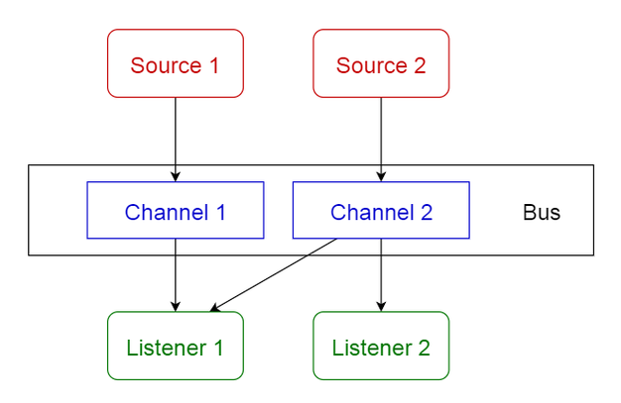

Практическая работа №3 «Изучение работы в системе контроля версий»

Цель:

* Изучение типовых шаблонов технического задания
* Изучение методов разработки технического задания

1. Система контроля версий (англ. Version Control System) - программное обеспечение сохраняющее все версии возможного файла, и дающее возможность получить к ним доступ.

2. **Архитектура** **включает**:

* выбор структурных элементов и их интерфейсов, с помощью которых составлена система, а также их поведения в рамках сотрудничества структурных элементов
* соединение выбранных элементов структуры и поведения во всё более крупные системы
* архитектурный стиль, который направляет всю организацию — все элементы, их интерфейсы, их сотрудничество и их соединение

Ссылка на репозиторий: